ЛАБОРАТОРНАЯ РАБОТА Князева Макара ПИ04
1. Блочная (корзинная) сортировка
Блочная сортировка (bucket sort) — это алгоритм, который распределяет элементы исходного массива на несколько блоков (корзин) в зависимости от диапазона их значений. После этого каждая корзина сортируется отдельно (либо тем же методом рекурсивно, либо другим алгоритмом, например, вставками), и отсортированные корзины объединяются обратно в один массив.
Принцип работы:
1. Определяется количество корзин (например, по диапазону значений элементов).
2. Каждый элемент помещается в корзину согласно функции распределения.
3. Содержимое каждой корзины сортируется индивидуально.
4. Корзины соединяются в порядке увеличения диапазона.

КОД на python:
def bucket_sort(arr):
if len(arr) == 0:
return arr
# Определяем количество корзин
bucket_count = len(arr)
max_val, min_val = max(arr), min(arr)
bucket_range = (max_val - min_val) / bucket_count
# Создаем корзины
buckets = [[] for _ in range(bucket_count + 1)]
# Распределяем элементы по корзинам
for num in arr:
index = int((num - min_val) / bucket_range)
buckets[index].append(num)
# Сортируем каждую корзину и объединяем
result = []
for bucket in buckets:
# Используем сортировку вставками для каждой корзины
insertion_sort(bucket)
result.extend(bucket)
return result
def insertion_sort(arr):
for i in range(1, len(arr)):
key = arr[i]
j = i - 1
while j >= 0 and arr[j] > key:
arr[j + 1] = arr[j]
j -= 1
arr[j + 1] = key
# Пример использования
arr = [0.42, 0.32, 0.33, 0.52, 0.37, 0.47, 0.51]
print("Исходный массив:", arr)
sorted_arr = bucket_sort(arr)
print("Отсортированный массив:", sorted_arr)

Результат работы кода:

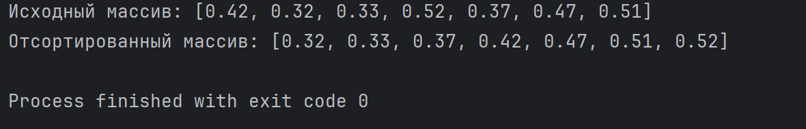

2. Блинная сортировка
Блинная сортировка (pancake sort) — это метод, основанный на операции переворота (reversal) части массива. В отличие от большинства алгоритмов, которые обменивают соседние элементы или выбирают опорные точки, здесь единственная разрешённая операция — переворот префикса массива до выбранного индекса.

Принцип работы:
1. Найти максимальный элемент в неотсортированной части массива.
2. Перевернуть подмассив от начала до позиции максимального элемента, чтобы этот элемент оказался первым.
3. Перевернуть весь подмассив, чтобы максимальный элемент оказался в конце.
4. Повторить процесс для оставшейся неотсортированной части массива.

КОД на python:
def pancake_sort(arr):
n = len(arr)
for curr_size in range(n, 1, -1):
# Находим индекс максимального элемента
max_idx = arr.index(max(arr[:curr_size]))
if max_idx != curr_size - 1:
# Переворачиваем до максимального элемента
flip(arr, max_idx)
# Переворачиваем весь подмассив
flip(arr, curr_size - 1)
return arr
def flip(arr, k):
left = 0
while left < k:
arr[left], arr[k] = arr[k], arr[left]
left += 1
k -= 1
# Пример использования
arr = [23, 10, 20, 11, 12, 6, 7]
print("Исходный массив:", arr)
sorted_arr = pancake_sort(arr.copy())
print("Отсортированный массив:", sorted_arr)

Результат работы кода:

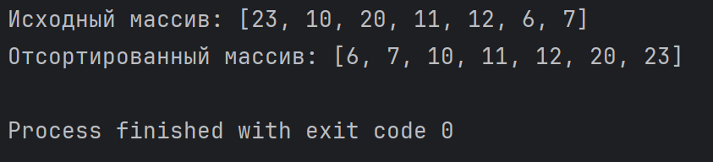

3. Сортировка бусинами (гравитационная)
Сортировка бусинами (bead sort), также известная как гравитационная сортировка, моделирует естественное поведение бусин, падающих вниз под действием гравитации. Этот алгоритм разработали Джошуа Аруланандхам, Кристиан Калюд и Майкл Диннин в 2002 году.

Принцип работы:
1. Каждый элемент массива представляется в виде горизонтального ряда бусин, количество которых соответствует его значению.
2. Бусины располагаются на «стержнях» (как на абаке).
3. Под действием «гравитации» бусины падают вниз.
4. После оседания бусин строки считываются сверху вниз — получается отсортированный массив.

Код на python:
def bead_sort(arr):
if not arr:
return arr
# Находим максимальное значение
max_val = max(arr)
# Создаем "абак" - матрицу бусин
beads = [[0] * len(arr) for _ in range(max_val)]
# Располагаем бусины на абаке
for i, num in enumerate(arr):
for j in range(num):
beads[j][i] = 1
# Моделируем падение бусин под действием гравитации
for i in range(max_val):
# Считаем количество бусин в каждом ряду
bead_count = sum(beads[i])
# Опускаем бусины вниз
for j in range(len(arr)):
if j < bead_count:
beads[i][j] = 1
else:
beads[i][j] = 0
# Восстанавливаем отсортированный массив
result = []
for j in range(len(arr)):
# Считаем количество бусин в каждом столбце
column_sum = sum(beads[i][j] for i in range(max_val))
result.append(column_sum)
return result
# Пример использования
arr = [3, 1, 4, 1, 5, 9, 2, 6]
print("Исходный массив:", arr)
sorted_arr = bead_sort(arr)
print("Отсортированный массив:", sorted_arr)

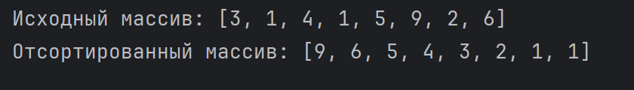
Результат работы кода:

